# 摘 要

随着移动互联网的普及，电子商务的发展也引来了新一轮的发展，越来越手动消费者的喜爱，网络经济的发展对国家经济的发展也带来了很大的利好，带动了很多实体经济的转型，用户可以通过网络可以买到自己称心如意的商品，购买的流程非常的简单，而且还可以多家对比，支付方式也非常的成熟，而且快递配送环节相比之前有了很大的提升，很多地区都可以实现次日达，当天达等服务，用户体验非常的好，已经有了一套的完整的流程，所以电子商务已经成为了现在的一种新的购物方式，变的非常的重要，融入了我们的日常生活中。

而开发本系统就是在这样的环境下诞生的，借助于互联网的销售模式，可以把线下的实体模式转到线上，面对的用户群体更加的广泛。本系统的设计的有管理员和用户两种权限，用户可以通过本网站查看推荐的商品，然后可以加入购物车进行购买，订单完成后可以进行评价，而管理员可以直接通过本平台上传自己的商品信息，收到用户的订单以后可以及时的安排发货，可以很好的节省人工方面的开支，而且还能带来很高的营业额，提高工作效率。

**关键词：**商品信息，订单管理，Django框架，MYSQL数据库

# Abstract

With the popularity of mobile Internet, the development of e-commerce has also attracted a new round of development, which is more and more popular with consumers. The development of network economy has also brought great benefits to the development of national economy and driven the transformation of many real economies. Users can buy their own satisfactory goods through the network. The purchase process is very simple, and can be compared with many companies. The payment method is also very mature, Moreover, the express delivery link has been greatly improved compared with the previous one. Many regions can realize services such as the next day and the same day. The user experience is very good and there has been a complete process. Therefore, e-commerce has become a new way of shopping, which has become very important and integrated into our daily life.

The development of this system was born in such an environment. With the help of the sales mode of the Internet, the offline entity mode can be transferred to the online, and the user group is more extensive. The design of this system has two permissions: administrator and user. Users can find the goods they want through this website, and then join the shopping cart for purchase. After the order is completed, they can evaluate it. While administrators can upload their own commodity information directly through this platform. After receiving the user's order, they can arrange the delivery in time, which can save labor expenses and bring high turnover, Improve work efficiency.

**Keywords:** commodity information, order management, Django framework, MySQL database

目 录

摘 要 1

Abstract 2

第1章 绪论 5

1.1选题背景 5

1.2研究现状 5

1.3目的意义 6

1.4系统开发目标 6

1.5论文结构安排 7

第2章 开发技术介绍 8

2.1 Pycharm软件介绍 8

2.2 B/S结构介绍 8

2.3Mysql数据库介绍 9

2.4 Python语言介绍 9

2.5 Django框架介绍 10

2.6协同过滤算法介绍 10

第3章 需求分析 11

3.1系统需求分析 11

3.2系统可行性分析 11

3.2.1技术可行性分析 11

3.2.2经济可行性 11

3.2.3操作可行性 12

3.3系统流程分析 12

3.3.1系统数据流图 12

3.3.2系统活动图分析 14

第4章 系统设计 16

4.1系统功能结构设计 16

4.2数据库设计 16

4.2.1数据库ER图设计 16

4.2.1数据库表设计 19

第5章 系统实现 24

5.1首页界面展示 24

5.2商品信息展示界面实现 24

5.3 用户注册界面的设计与实现 25

5.4登录界面的设计与实现 25

5.5提交订单的设计与实现 26

5.6在线评论功能的设计与实现 27

5.7 我的订单管理设计与实现 27

5.8购物资讯功能 28

5.9 用户信息管理 28

5.10商品信息管理 29

5.11轮播图管理功能 29

5.12管理员订单管理 30

5.13商品分类管理功能的实现界面 30

第6章 系统测试 32

6.1测试目的与意义 32

6.2测试方法和步骤 32

6.3系统功能测试 32

6.4订单管理测试 33

6.5测试总结 34

总 结 35

致谢 36

参考文献 37

# 第1章 绪论

## 1.1选题背景

如今的电子商务市场已经非常的成熟，各种商品琳琅满目，而消费者的消费观念变的越来越理性，电子商务已经不是什么稀奇的事情，已经变成了人们日常生活中的一种普遍消费行为，所以往往人们在选择一件商品的时候会进行综合权衡考虑，比如商品的价格，商品的功能，商品的售后服务等多种方面进行决策，然后进行多家对比。所以要想赢得消费者的青睐，必须有自己的创新点，为消费者带来质量更好的产品，更优质的服务等才能占领自己的市场。尤其在当前的疫情背景下，我国的网购市场持续的保持大规模的增长，各种市场都开始从线下转向线上进行销售，可以直接面向全国的用户，流量非常的大。传统的线下经营模式有太多的局限性，首先是面向的消费群体是固定的，大多都是周边的消费者，而店铺房租成本又过高，人力成本也非常的高，其次是消费群体的局限性就限制了商家的发展，尤其是这两年的疫情原因，很多店铺破产倒闭。而通过网上经营的模式，首先可以很大的节省企业的运营成本，其次是消费群体是面向全国，只要自己进行一些很好的宣传推广，在加上好的商品之类和完善的服务，相信可以很好的提高企业的营业额，对商家来说是一个很好的选择。说以目前很多商家都是开设了自己的网上店铺，来获取跟多的流量，从而占领市场。

## 1.2研究现状

为了占领消费者市场，各个电商平台想方设法的研究用户的需求，通过一些大数据进行用户的喜好分析，然后进行推送相关商品，通过此方法来刺激消费者购买，提高自己平台的营业额。而消费者的购物的时候往往也会参考他人的评价，通过查看他人的评价来判断商品的真实性和实用性，刚开始各个平台采用的就是商品评价的方式，用户购买完商品可以进行商品评价，然后可以给其他的用户进行参考，而现在涮单行为横行，大多商家开始弄一下虚假的评价信息来欺骗消费者购买，对商家店铺来说提高了销量，提升了自己的营业额，可以对于电商平台来说是对自己信誉的抹黑，为了应对这一行为，像淘宝，京东平台更是推出了“问大家”或者“提问”的功能，消费者有问题可以通过这些进行在线提问，然后系统会随机推荐给购买过的用户进行一些真实的回答，完全的避开了商家的作假行为，以此来吸引消费者。所以在现在的互联网电商平台，不管是什么企业，要想长久的占领市场，必须时刻的为用户思考，站在用户的角度，帮用户买到自己称心如意的商品才是最重要的，这就要求企业要不断的创新来应对市场上的各种变化。

## 1.3目的意义

本系统开发区别一般的电商行为，没有采取入驻其他电商平台的模式，采用自己开发，自己经营的模式。相比入驻淘宝京东，拼多多等，可以节省很大的开支，比如像一些保证金，推广费用等，而且同行竞争非常的记录，市场已经接近饱和。所以开发本系统采用自建平台的模式，把节省下来的各种费用让利给消费者，让用户可以用便宜实惠的价格买到自己称心如意的商品，而且服务和发货方面可以自己把握，争取给用户提供最好后的服务。

## 1.4系统开发目标

一个成功的系统不光要实现的各个功能外，还有满足多方面的需求，在系统的可操作性，系统处理速度，兼容性等各种方面都要考虑到。所以开发本系统必须满足以下几个目标：

1. 首先功能界面必须要设置搜索窗口，用户可以根据自己的需求搜索自己想要的商品，还要有商品分类，方便用户快速查找商品，还要实现购物车的功能，用户可以把喜欢的商品加购物车，可以实现在线购买，这是一个购物系统必备的基础功能。
2. 系统响应速度一定要快，当用户操作系统任何功能的时候，必须在2s能进行响应，不能让用户等待的时间过长，否则容易造成用户焦虑，没有一个好的使用体验，用户下次肯定就不会在用了。
3. 还有保证有很好维护性，系统需要升级的时候，直接在服务器端就可以完成升级，对用户端没有什么太大的影响。
4. 要有很好的安全性，保障数据信息的安全，尤其是涉及到用户的个人信息，需要进行加密。
5. 被系统还设置了商品评价的功能，用户对商品有什么建议可以直接反馈给管理员，然后多吸取用户的好的意见，使系统更加的完善。

## 1.5论文结构安排

本论文首先研究了电子商务的发展现状，然后进行了本系统的开发意义的研究和分析，确立了本系统的开发内容；然后从本系统选用的开发环境和编程软件方面进行了可行性分析，确定了本系统选用的语言技术；进行系统分析，从系统可行性方面进行综合分析；然后进行了系统的数据库设计，先建立数据流程，建立了数据库逻辑结构，设计出数据库表；最后对系统实现部分进行演示；最后一步对系统进行了测试，保障了系统的实用性；完成了系统总结，致谢和参考文献。

# 第2章 开发技术介绍

## 2.1 Pycharm软件介绍

Pycharm是一个基于Python开发的企业级开发平台，支持很多的功能扩展，是一个集成的开发环境，非常适合Python语言的项目开发。通过Pycharm可以完成代码的编写和调试等工作，进行了一个有效数据整合，可以实现系统自动编译，通过服务器进行代码运行。还可以支持一些图形编辑的插件，可以直接完成系统的界面设计，而且代码可塑性非常的强，可以根据自己的要求进行随意设，对于开发和配置调试来说，都是非常简单的一个开发软件，非常适合本次系统的开发工作。随着软件系统的不断升级，功能也在不断的提升，在编写代码的时候，系统会自动帮你更新系统结构，不需要在手动进行更新，在编写一个表达式的时候，系统会自动跳出提示进行自动补全，而且还可以提示使用方法，当发现不用的代码的时候系统还会进行提示，像一些项目的类库和变量之类的路径可以随便设置到跟项目相关的任何位置，使兼容性更好，没有那么多的局限，通过这些额外的功能，使软件开发更加的方便，更加的简单。

## 2.2 B/S结构介绍

B/S模式最大的特点就是可以直接通过网络进行系统的访问，对于用户端来说只需要一个浏览器就可以，通过B/S模式开发的系统可以用户提供实时的在线服务，当后台数据进行更新，前台会实时进行更新，保障了数据同步，效率非常的高，非常适合电子商务网站的开发。B/S架构是从C/S架构上发展来的，传统的C/S架构是采用的客户端的形式，由于以前的互联网没有现在这么发达，所以大多的办公软件都是在局域网内使用的，可以不需要互联网就能运行，前提是计算机硬件有一定的要求，必须电脑上安装上客户端软件，才能使用，而且后期的维护也比较麻烦，需要每个设备都进行维护。而B/S架构是直接把数据信息都存储到了服务器里，然后用户端不需要安装任何的编程软件，只需要浏览器就可以直接进行访问，而且维护非常的简单方便，对用户没有任何的影响，而且交互性更好，所以更适合电子商务网站的开发和使用。

## 2.3Mysql数据库介绍

数据库作为一个系统的数据存储是一个项目开发中最重要的一部分，数据库设计的好坏也决定了系统的性能。现在主流的数据库软件就是Mysql，SQL Server，和Oracles数据库，SQL Server数据库适合一些大型项目的开发，软件非常的大，非常的占用内容，对计算机硬件设备有一定的要求，而Oracles数据库安装非常的复杂，而且后期维护不方便，所以本系统选用的是Mysql数据库，体积非常的小，所以对硬件设备没有什么太大要求，处理速度非常的好，而且兼容各种操作平台，数据还有安全验证，非常适合一些中小型网站的开发，所以综合考虑本系统采用Mysql数据库来作为本系统的数据存储软件。数据库存储支持各种不同的形式，比如像文字，图形，声音，视频等文件，都可以进行安全有效的存储，所以说数据是所有计算机系统开发中都需要用到的，通过数据库进行科学有效的管理，而且可以和不同的系统建立不同的接口，适应各种系统的数据存储。所以最简单的理解就是，数据库就是一个可以直接经过计算机处理后的数据，然后存放到一起就形成了一个数据库系统。而Mysql数据库是非常适合一些中小型企业开发的数据库 ，占用的地方非常的小，而且还是开源免费的，直接网上就能下载，存储的数据也是非常的多，符合用户的需求，最主要的是他的处理速度非常的好，还有很好的安全保障，是非常受开发者喜欢的一款数据库软件。

## 2.4 Python语言介绍

运行代码的时候还可以多线程运行，很好的提高了系统的处理性能，有很好的垃圾回收机制，开发人员完全不用管，全部是由系统自动完成的，当有多余的代码垃圾的时候，系统会自动进行回收，从而释放占用的内存。而且Python语言可以应用在各种开发场景种，可以用于B/S架构程序的开发，也可以用来开发安卓，小程序等，还可以用来开发各种分布式系统等，使用范围非常的广泛。Python语言的执行过程采用的是先编译后解释的一个执行流程，把Python编写的源代码文件先生成Class文件，然后在进行执行，也可以理解为Python语言是一种半编译半解释的开发技术语言，也是非常热门受开发者喜欢的一种动态的开发语言。

## 2.5 Django框架介绍

Django框架的最大特点就是非常的简单方便，非常适合一些中小项目的开发，通过这个系统模式，可以自动生成系统所需要的各种逻辑框架，开发者只需要编写对应的代码就可以，而且还可以有各种代码提示，可以直接调取所需要的各种函数和类，非常的方便，所以说Django框架是目前非常主流的框架之一。

## 2.6协同过滤算法介绍

协同过滤就是根据用户的某个习惯操作、兴趣等进行推荐，推荐给用户相同属性的信息，帮助用户更快的找到需要的信息。通过某种协同的信息进行过滤，然后把过滤后的信息推荐给用户，这种方式依托于用户的操作，分析用户的操作习惯进行推荐信息，适合现在的大数据时代。

# 第3章 需求分析

## 3.1系统需求分析

现在的电子商务平台已经完全融入到了我们的日常生活中，像一些大家电类产品，日用百货，就是吃饭都可以通过外卖送餐，都是借助于电子商务平台。可以不受时间地点的限制，还可以进行多家对比，价格也非常的透明，而且现在的电子商务平台的服务都非常的好，大多都支持七天无理由退换货，像一些京东平台，很多电子类的贵重商品在保修期内更是支持只换不修服务，服务完全超越了线下市场，用户完全不用担心，可见电子商务市场前景非常的广阔。所以开发本系统是很有开发需求的，非常的有前景。

## 3.2系统可行性分析

### 3.2.1技术可行性分析

开发本系统采用的是Django框架进行开发，前台技术采用的是Html，是一个开发成熟的开发技术，而且功能非常的强大，开发时候只需要编写对应的功能代码就行了，系统框架结构可以直接自动生成，非常的简单方便，而且有很多的成功案例可以参考。所以本系统在开发技术上是可行的。

### 3.2.2经济可行性

本系统开发前期不需要过多的投入，硬件方面只需要一个计算机设备就行，在现在的社会，计算机已经普及，而且在开发所用到的软件方面全部都是开源免费的，开源直接使用的，所以在开发前期不需要过多的投入。而开发完成后，由于本系统是电子商务系统，可以为商家提供了一个网上售卖的平台，帮商家进行一个很好的网上宣传，提高自己的销售额，带来很好的经济效益。所以综上所述，开发本系统在经济上也是可行的。

### 3.2.3操作可行性

本系统面向的用户是普通消费者和管理员两种用户，用户在前台界面操作，可以很清楚直观的看到网站的导航栏，可以看到所有的功能，可以根据自己的需求点击购买商品，非常的简单易操作，每步都有相应的提示，不管是计算机操作熟练不熟练，都可以很轻松的使用本系统。而管理员主要是在后台端使用，可以对自己的商品信息管理和订单管理，为了方便管理员对商品信息的录入，本系统特意添加了批量导入的功能，可以方便商家一键导入商品，提高自己的工作效率。

## 3.3系统流程分析

### 3.3.1系统数据流图

本系统的首页界面都可以进行访问，游客登录后也可以直接查看本系统的所有内容，包含商品信息，系统功能等，但是需要购物等进一步的操作的时候，就需要先进行注册，然后注册完成后登录自己的账号密码，才能进行购物操作。本系统的0层数据库流程图如下图3-1所示：



图3-1数据0层流程图

系统管理员作为系统的最高权限，可以对系统的所有信息进行管理，系统管理员的一层数据信息流程图如下图3-2所示：



图3-2系统管理员一层数据信息流程图

本系统的主题是购物系统，所有商品信息是本系统的一个核实功能，商品信息管理流程图如下图3-3所示：

图3-3管理员管理商品功能的流程图

### 3.3.2系统活动图分析

　　商品管理是由管理员添加和管理的，管理员在对商品添加的时候，需要根据系统提示输入相对应的信息，然后才能提交成功，管理员对商品管理活动图如下图3-4所示：



图3-4管理员商品管理活动图

当用户购买成功后会生成一个订单信息，可以自己查看自己的订单信息，管理员也可以实时的收到订单信息，然后进行审核，安排发货等，订单信息活动图如下图3-5所示：

图3-5订单信息活动图

# 第4章 系统设计

## 4.1系统功能结构设计

本系统前台主要是针对用户进行开发的，用户注册登录账号后就可以在线购物，购买自己的商品，还可以进行评价，收藏等操作，管理员主要是对整个系统进行管理，对商品进行管理，对用户的订单进行管理等。本系统的功能结构图如下4-1所示：

图4-1：系统功能结构图

4.2数据库设计

### **4.2.1数据库ER图设计**

通过对数据库ER图的设计，我们可以更加的清晰直观的看到系统每个数据的属性，可以建立每个数据库表之间的联系，可以方便数据库的设计。其中管理员信息ER图如下图4-2所示：



图4-2管理员信息ER图

（1）商品信息由管理员发布，商品信息ER图如下图4-3所示：



图4-3商品信息实体的ER图

（2）评价信息表是用户可以在前台进行评价，然后管理员可以查看评价，评价信息ER图如下图4-4所示：



图4-4评价信息实体的ER图

（3）用户信息是用户自己注册的账户信息，用户信息ER图如下图4-5所示：



图4-5用户信息实体的 ER图

（4）用户下单成功后可以生成一个订单表，管理员可以对订单管理，订单信息ER图如下图4-6所示：



图4-6订单信息实体的ER图

（5）系统关系ER图如下图4-7所示：



图4-7系统总体ER图

### 4.2.1数据库表设计

通过对数据库的实体ER图设计，然后建立了数据库表，根据不同的系统功能对应的不同的数据库表，当然用户在系统操作后，产生的数据信息会自动存储到数据库表，当用户添加或者删除操作后，数据库也会进行对应的操作。根据本系统的开发需求，本系统设置了以下数据库表，如下表所示4-1至4-11所示：

表4-1 address

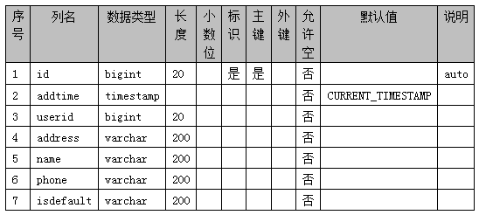

表4-2 cart

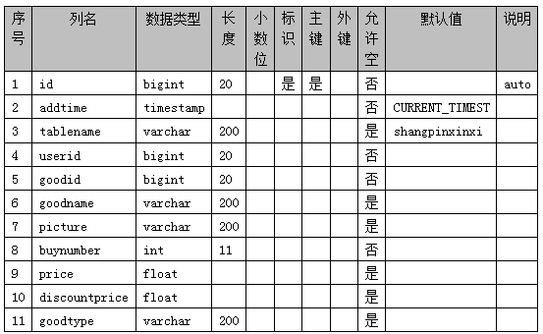

表4-3 config

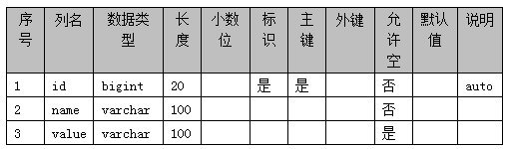

表4-4 discussshangpinxinxi

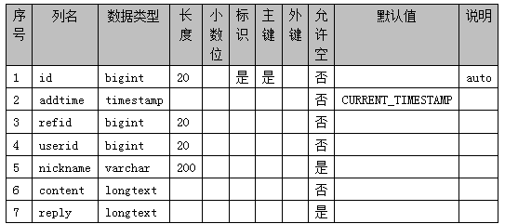

表4-5 news

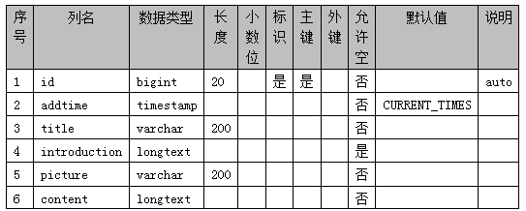

表4-6 orders

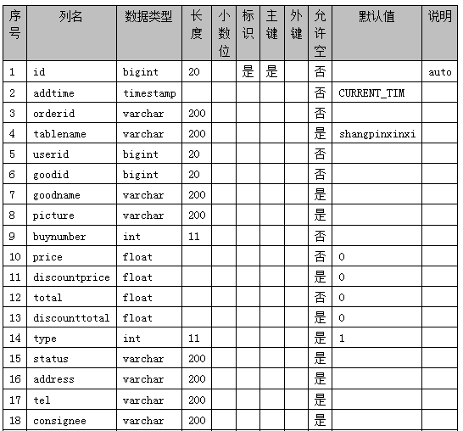

表4-7 shangpinfenlei

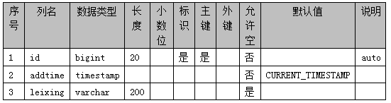

表4-8 shangpinxinxi

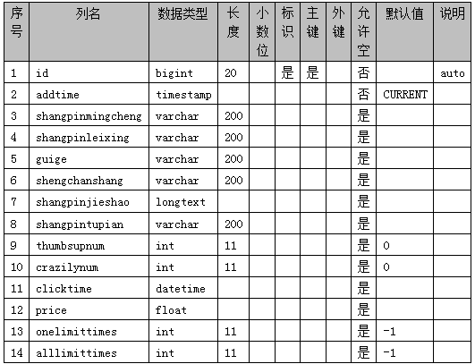

表4-9 storeup

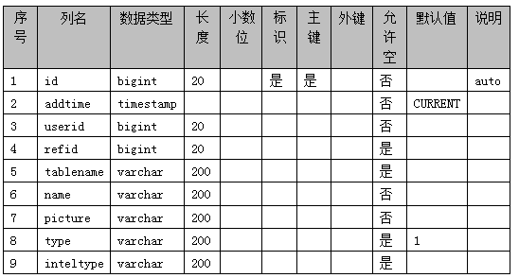

表4-10 users

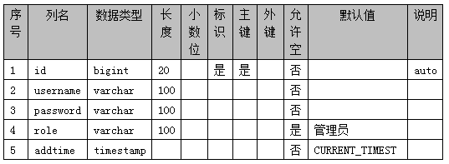

表4-11 yonghu

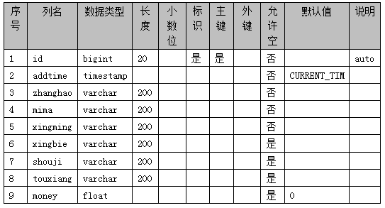

# 第5章 系统实现

## 5.1首页界面展示

本页面是系统的首页面，当代码调试成功后会自动跳转到本页面，通过本页面用户可以看到系统的所有首页功能展示，包含导航栏的所有功能，可以根据自己的需求进行点击操作。首页面运行界面如下图5-1所示：

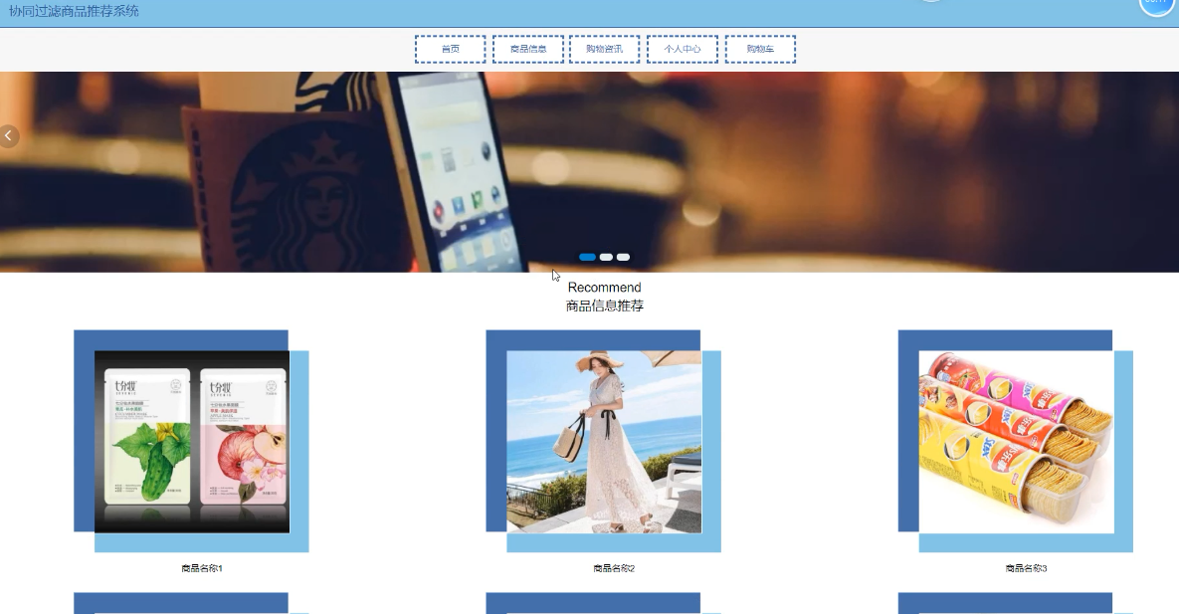

图5-1：系统首页界面运行效果

## 5.2商品信息展示界面实现

用户点击商品信息后可以进去详情页，通过详情页可以查看到商品的价格和库存，还可以看到详情介绍，和别人的评价信息。本系统中的商品是采用协同过滤算法进行推荐。商品信息展示界面实现如下图5-2所示：

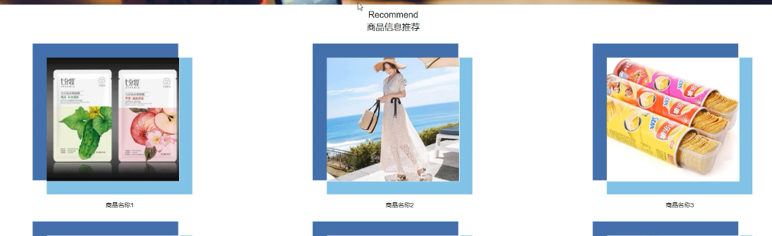

图5-2：商品信息展示功能实现界面

## 5.3 用户注册界面的设计与实现

用户在前台浏览的时候只能对信息进行查看，如果需要购买等操作那就需要先注册一个自己的账号。直接点击系统里的用户注册按钮，就可以跳转到注册界面，根据页面提示输入自己的个人信息就可以完成注册操作，输入的信息必须是正确的数据，否则系统会跳出对应的提示。用户注册界面的实现如下图5-3所示：

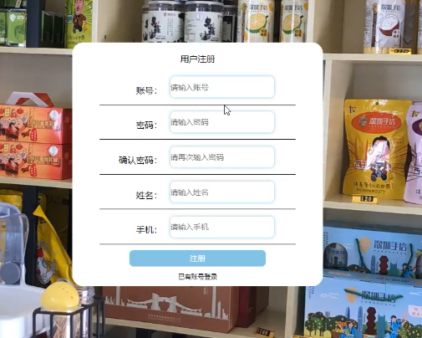

图5-3：用户注册界面的设计与实现

## 5.4登录界面的设计与实现

用户登录的时候需要根据提示输入自己的账号和密码，输入完成后，点击登录按钮，系统会自动跟注册时候存储的数据进行信息验证，如果验证成功，那就可以成功登录，如果验证失败就会跳出错误提示。登录界面实现如下图5-4所示：

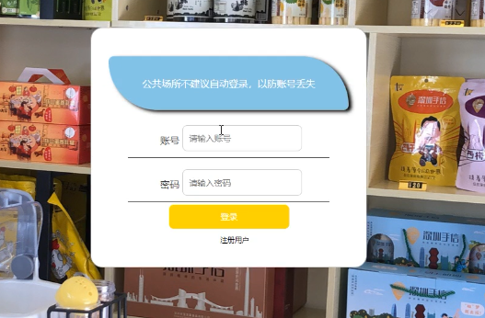

图5-4：登录界面的设计与实现

## 5.5提交订单的设计与实现

用户选择好了商品以后可以在线购买，点击提交按钮就可以跳转到提交订单页面，输入自己的购买数量，系统就可以自动计算出金额，数量必须小于商品的总库存，然后提交订单就完成了购买操作。提交订单界面实现如下图5-5所示：

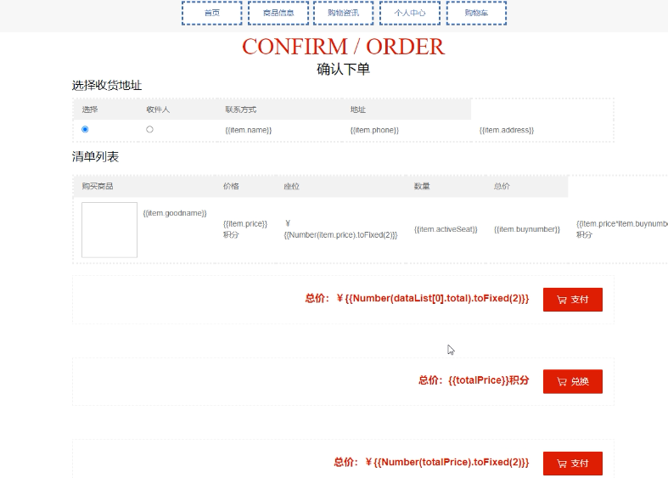

图5-5：提交订单界面的设计与实现

## 5.6在线评论功能的设计与实现

用户对商品有什么建议或者反馈的话可以通过这个功能，提交自己的评论信息，然后管理员可以进行查看，在线评论功能实现界面如下图5-6所示：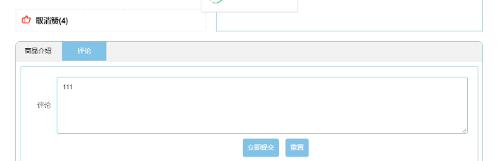

图5-6：在线评论界面的设计与实现

## 5.7 我的订单管理设计与实现

用户购买完商品以后可以直接通过我的订单查看自己的购买记录，可以查看购买详情。订单管理的设计如下图5-7所示：

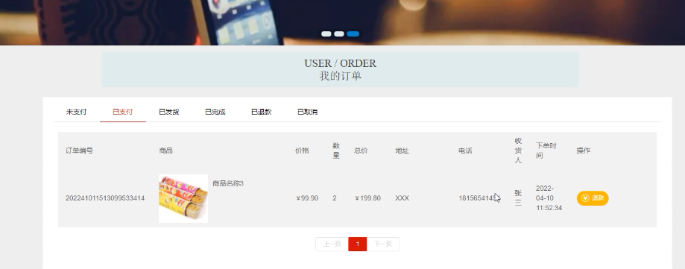

图5-7：我的订单管理设计与实现界面

## 5.8购物资讯功能

前台展示了各种购物资讯信息，用户可以浏览、管理员负责管理。购物资讯功能查询实现界面如下图5-8所示：

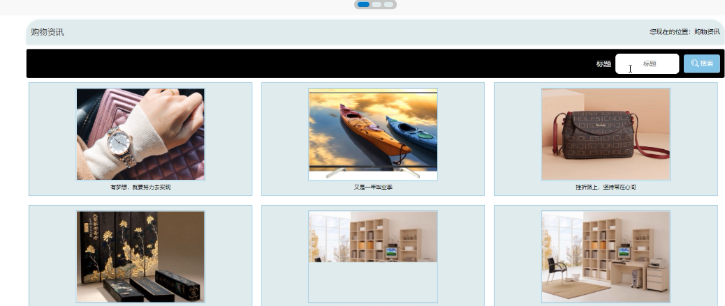

图5-8：购物资讯查询界面实现界面

## 5.9 用户信息管理

管理员可以查看和统计注册过的用户信息，可以在线进行管理，也可以删除和新增用户信息，用户信息管理实现界面如下图5-9所示：

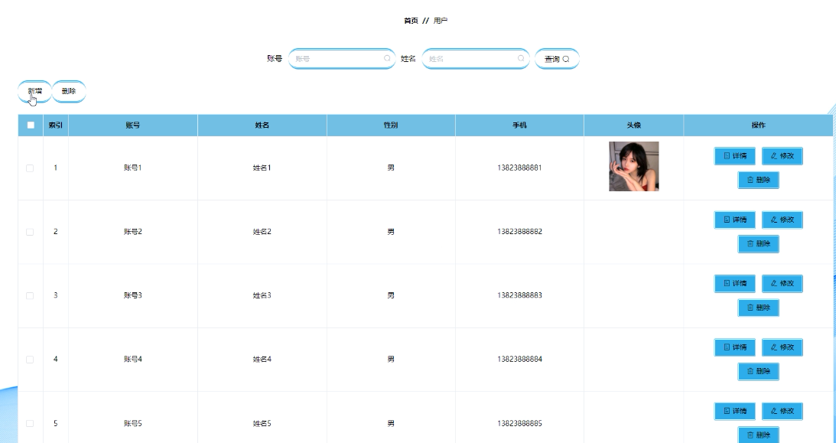

图5-9：用户信息管理的实现界面

## 5.10商品信息管理

管理员可以对商品信息添加和管理，也可以直接进行批量导入，非常的方便，也可以对之前添加的信息进行删除管理操作。管理员负责审核商品信息。添加商品信息实现界面如下图5-10所示：

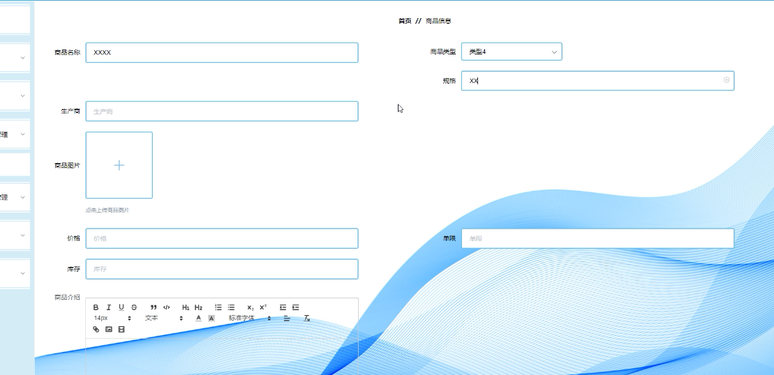

图5-10：添加商品信息的界面实现

## 5.11轮播图管理功能

管理员可以设置图片并设置图片在前台界面轮播，使前台界面看起来更美观，添加图片功能的实现如下图5-11所示：

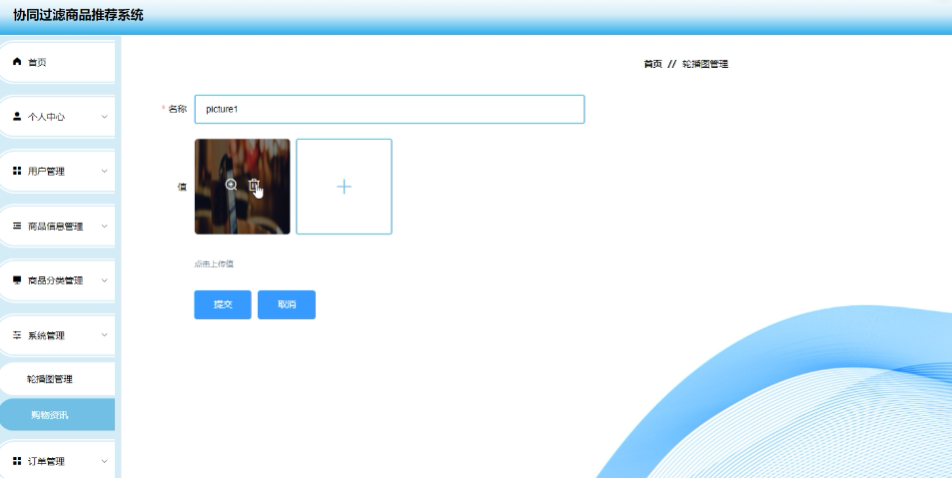

图5-11：添加图片功能的实现界面

## 5.12管理员订单管理

管理员可以查询到用户的所有下单信息，然后可以根据情况删除和修改订单，管理员订单管理实现如下图5-12所示：

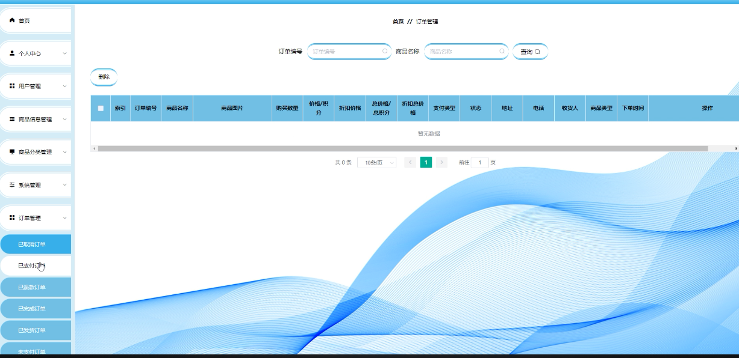

图5-12：订单管理实现界面

## 5.13商品分类管理功能的实现界面

管理员可以管理商品的分类并完成分类的修改和删除。查询商品分类信息功能的实现界面如下图5-13所示：

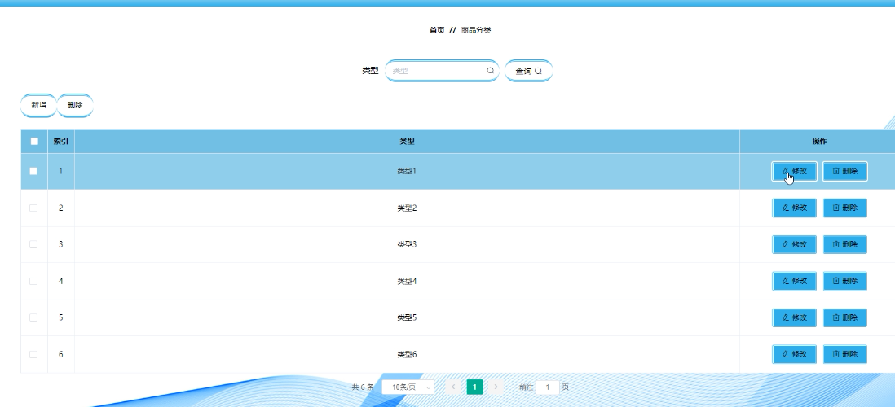

图5-13：查询商品分类信息实现界面

# 第6章 系统测试

## 6.1测试目的与意义

系统开发完成后还需要进行最后的测试，必须经过测试来验证系统是否存在一些逻辑上的和功能上的错误，如果不经过测试就投入使用，如果存在问题那就会给企业和商家造成不可挽回的损失。所以系统测试是一个系统必不可少的一个步骤，必须要保证用户的安全，要提供给用户一个完整的可操作性强的系统，开发系统的目的是提高工作效率，为用户带来经济效益，而不能因为开发上的失误给用户造成损失，那样的话就没有什么开发的意义了。

## 6.2测试方法和步骤

一般我们测试是从两方面来进行，首先是测试系统上是否有逻辑上的漏洞，另一种是测试系统的功能是否完善，是否存在功能上的错误。而功能性的错误比较简单，只需要每个功能都操作一遍就差不多可以发现有什么错误，发现问题及时的修复就可以解决，这种属于代码上的问题。而逻辑上的错误就比较隐蔽，因为开发者开发的时候是用自己的思维方法来设计的，他一般都认为自己开发的是对的，所以不容易发现，这就需要转换思维，换位思考，站在用户的角度进行一些逻辑测试，从而验证逻辑是否合理。

## 6.3系统功能测试

用户注册功能属于一个系统的重要功能，首先我们考虑的是用户的信息安全，其次还要考虑一些数据信息的合法性，首先注册的时候，在手机输入框输入数字长度不合法，账号格式也输入不正确的格式，还有密码格式都输入错误的格式，点提交注册，那么系统自动提示注册识别，并且跳出对应的错误提示，然后在全部输入正确的格式，提示注册成功，所以通过测试发现，注册功能是正常的，注册功能测试结果如下图6-1所示：

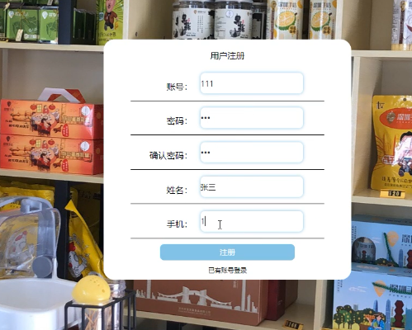

图6-1：用户注册功能测试界面

## 6.4订单管理测试

当用户在前台界面查看商品信息，然后提交订单后，然后可以在自己的个人中心下单，支付成功后，管理员可以在后台收到用户的下单信息，如果只是加入购物车，不提交订单，那管理员是收不到订单信息，通过测试，订单管理功能正常，测试如下图6-2所示

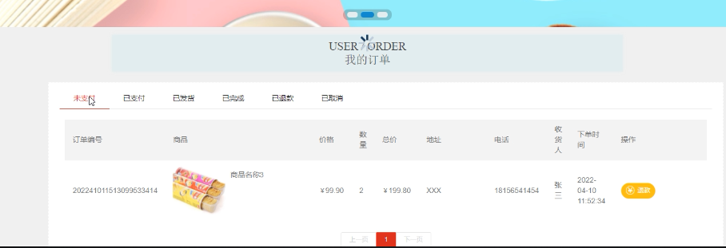

图6-2：订单管理测试界面

## 6.5测试总结

经过以上对一些功能的测试，功能方面没有发现什么太大问题，遇见一些小的代码问题也及时的进行了解决。通过测试论证，本系统在功能上和逻辑上都是可行的可以直接投入使用的。

# 总 结

通过本次设计，给我最大的感受就是需要学习的地方还有很多，还缺乏实战经验，然后不断的是去提高自己。刚确定了题目的时候，自己完全不知所措，不知从何下手，然后通过网上查看了一些资料，参考了一些别人的案例，才一步一步的完成了我的设计，对自己是一个很大的考验，当然也收货非常大，提高了自己的学习动手的能力，积累了开发经验，而且认识到了自己不足的地方。

本次设计虽然也算完成了，但是还欠缺的东西非常的多，还要熟练的掌握各种编程软件的使用，在开发过程中，我发现很多软件上的功能自己都看不懂是什么意思，都不知道怎么使用，虽然有的功能通过网上查资料，已经可以使用，但是还远远不够，熟练的操作开发软件上的所有功能是开发系统的必备条件。其次在系统界面美化上还需要进行完善，要熟练的掌握各种页面软件，对系统有一个更好的视觉效果。最后在论文的编写方面对word软件也操作不够熟练，最主要是体现在论文排版上，所以通过本次设计，我发现自己还需要学习的东西真的非常的多，必须要不断的进行学习，才能不断进步，一定要有坚持不懈的精神。

# 致谢

我的设计能够顺利的完成，必须要感谢我的指导老师，是你帮我一起选题，确定了系统的方向，还帮我一起进行功能分析和研究，帮我指明了方向，而且在开发的过程中更是遇到了各种各样的困难，老师都不耐其烦的给我帮助，帮我一起解决问题。在开发完成后 ，更是给我进行检验，帮我查找了一些系统上的错误，提了一些更好的建议，然后才使我的系统更加的完善。所以在这里要感谢指导老师，你专业的教学态度和孜孜不倦精神一直鼓舞着我们，给了我们一个学习的好榜样，在以后的工作生活里，我一定会不断的学习，提升自己的知识，来回报老师的教育之恩，回报学校的培育之恩，回报父母的养育之恩。

# 参考文献

[1]邝洪胜. 基于Python的电商导购APP设计与实现[D].华南理工大学,2015.

[2]黄港作,张小慧,牛芗洁.基于python数据分析技术的电商平台大闸蟹市场分析[J].电脑知识与技术,2021,17(15):248-250.DOI:10.14004/j.cnki.ckt.2021.1531.

[3]张向伟.Python数据分析中的数据整理探讨[J].电子世界,2021(11):57-58.DOI:10.19353/j.cnki.dzsj.2021.11.028.

[4]梁正,周炜航,梁军.电子商务购物系统的设计与实现[J].商场现代化,2019(11):20-21.DOI:10.14013/j.cnki.scxdh.2019.11.011.

[5]彭伟宇. 基于Diango的O2O应用的研究与实现[D].北京邮电大学,2019.

[6]高雅婷,刘雅举.基于Python的网上购物数据爬取[J].现代信息科技,2021,5(16):26-31.DOI:10.19850/j.cnki.2096-4706.2021.16.007.

[7]王一竹.基于MySQL的图书馆信息管理系统设计[J].电脑编程技巧与维护,2022(01):93-95+116.DOI:10.16184/j.cnki.comprg.2022.01.003.

[8]冯凯.“MySQL数据库”课程教学中常见问题探析[J].无线互联科技,2021,18(24):158-159.

[9]陈洁.“MySQL数据库安全”课程教学方法优化分析[J].无线互联科技,2021,18(24):160-161.

[10]常佳宁,潘琳.一种基于B/S的网上购物系统设计[J].中国科技信息,2021(15):71-72.

[11]张亚超,郑珊.Python在“计算材料学”教学中的应用探索[J].教育教学论坛,2021(37):137-140.

[12]张茗宇,刘鸿池,马长松,董哲序,郑思侬,金学伟.智能购物车系统的设计[J].科技风,2020(19):4.DOI:10.19392/j.cnki.1671-7341.202019004.

[13]黄海龙.校园在线购物管理系统探索及实现[J].信息记录材料,2020,21(09):188-190.DOI:10.16009/j.cnki.cn13-1295/tq.2020.09.123.

[14]张春阳. 支持高并发的购物推荐系统的设计与实现[D].浙江工商大学,2020.DOI:10.27462/d.cnki.ghzhc.2020.001274.

[15]尹慧. 基于Python的故障诊断工具箱设计与实现[D].哈尔滨工业大学,2021.DOI:10.27061/d.cnki.ghgdu.2021.004007.

[16]戴靓婕.MySQL数据库在自动测试系统中的应用研究[J].长江信息通信,2022,35(03):162-164.

[17]Guruhappa, Harini,Pavan, V.,Ramana, D. V.,Srivastava, Kirti. Thermal database for the Indian region[J]. Earth Science Informatics,2022(prepublish).

[18]Jordan Tigani. 5 tips for choosing the right database[J]. InfoWorld.com,2022.